GODIŠNJE DOBA PROLJEĆE
IZREŽI SLIKE U PRILOGU, PA DODAJ MAMI ONU KOJU TE TRAŽI (PROLJEĆE)

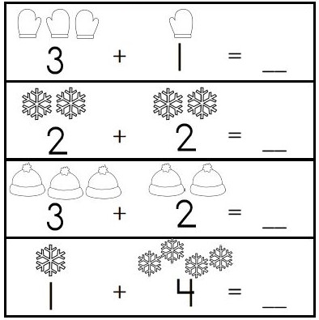

Oboji broj koji prikazuje broj sličica.
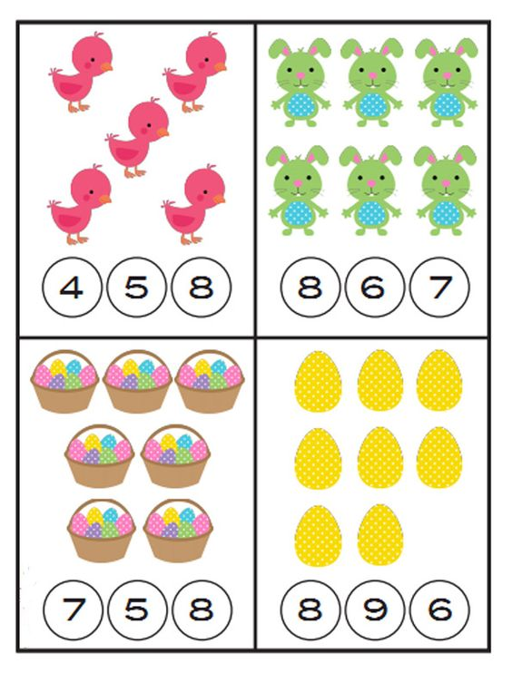

PONOVI PISANJE BROJEVA OD 5-9.
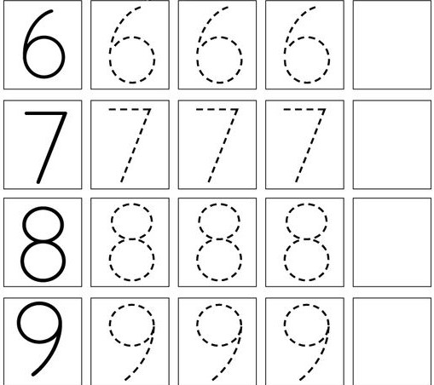

RIJEŠI ZADATKE.

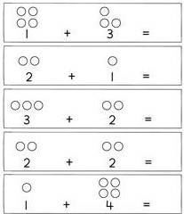

UPOZNAVANJE GLAZBENIH INSTRUMENATA
POSLUŠAJ GLAZBU IZREŽI SLIKU U PRILOGU
PA ODGOVORI NA PITANJE:
„ŠTO JE TO?“

